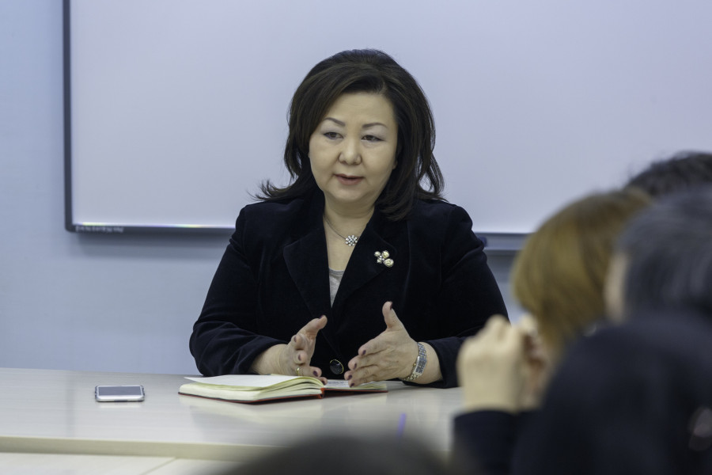

**Саргылана Игнатьева: Указ – стратегически важный документ для будущего поколения якутян**

[27.11.2018](https://ysia.ru/sargylana-ignateva-ukaz-strategicheski-vazhnyj-dokument-dlya-budushhego-pokoleniya-yakutyan/)

[**ЯСИА**](https://ysia.ru/author/vasileva/)

**Указ главы Якутии Айсена Николаева «О стратегических направлениях развития образования в Республике Саха (Якутия)» – дальновидный и стратегически важный документ, прежде всего, для будущего поколения якутян, которые будут строить новую Якутию и новую Россию. Об этом заявила ректор Арктического государственного института культуры и искусств Саргылана Игнатьева, сообщили ЯСИА в пресс-службе главы и правительства РС(Я).**

*«Для меня, ректора федерального вуза культуры и искусства, фокус внимания в документе направлен на воспитание детей, особенно одаренных, на качественное образование и на то, чтобы настроить всю систему на эффективную работу,* — сказала **Саргылана Игнатьева**. — *Первая цель, которую мы должны выполнить – войти в 15 лучших регионов России, вторая – выстроить систему воспитания. Для того, чтобы войти в рейтинг лучших регионов страны,****Айсеном Сергеевичем****поставлена серьезная задача перед правительством Республики Саха (Якутия), учреждениями науки и образования, культуры и спорта о необходимости системных изменений, которые будут способствовать качеству и доступности образования».*

Ректор АГИКИ особо отметила разработку республиканской системы мониторинга качества общего образования с учетом международных исследований; создание центра непрерывного повышения профессионального мастерства педагогических работников и центра аккредитации педагогических работников и руководителей системы образования республики; внедрение системы аттестации работников образования; системы оценки эффективности образовательных организаций среднего профессионального образования; внедрение регионального стандарта кадрового обеспечения промышленного роста в республике. *«Безусловно, эти инициативы приведут к существенным изменениям в системе менеджмента образования»,* — считает ректор.

**Саргылана Игнатьева** напомнила, что в Якутии действуют четыре федеральных вуза: Северо-Восточный федеральный университет имени М.К, Аммосова, Якутская государственная сельскохозяйственная академия, Арктический государственный институт культуры и искусств, Чурапчинский государственный институт физической культуры и спорта и республиканский вуз – Высшая школа музыки (институт) имени В.А. Босикова: *«Этот огромный интеллектуальный ресурс, несомненно, создает благоприятные условия взращивания человеческого капитала Республики Саха (Якутия)».*

Перед вузовским сообществом указом поставлена задача создания системы научно-методической помощи, организации опорных центров для образования детей и молодежи. **Саргылана Игнатьева** рассказала, какую работу проводит вуз в этом направлении: *«Арктический государственный институт культуры и искусств на сегодня создал ресурсные центры кафедр живописи и графики, дизайна и декоративно-прикладного искусства, музыкального искусства, театрального искусства на базе общеобразовательной школы № 27, детского сада «Прометейчик» в Якутске; международную школу Чысхаана в Оймяконском улусе; три инновационные площадки в Нюрбинском районе, ведется сетевое взаимодействие с 35 школами муниципальных образований.*

*В современных условиях реализации новых задач в образовательной системе республики каждый вуз в своем программном развитии видит тесное взаимодействие со школами, детскими школами искусств, учреждениями культуры и искусства в плане воспитания и обучения».*

Она отметила, что теперь приобретает особую актуальность межвузовский проект «Образование+Культура», инициированный АГИКИ, ЯГСХА, ЧГИФКиС.  *«В декабре будут созданы первые инновационные опорные площадки этих вузов на территории Нюрбинского и Оймяконского улусов,* — рассказала **Игнатьева**. — *Они будут способствовать содействию профориентационной и территориальной самоидентификации детей и молодёжи; профессиональной подготовке и переподготовке учителей и специалистов; поддержке профилированных классов, школ, организаций дополнительного образования реальными образовательно-профессиональными проектами; поддержке развития сельской школы как уникальной социально-педагогической основы воспроизводства арктической циркумполярной цивилизации; реализации социально-образовательных проектов для различных категорий населения; проведению академических научных исследований и содействию развития гражданской науки в сфере культуры, спорта и аграрного труда; продвижению выпускников школ к поступлению в вузы».* Опыт будет распространяться во всех муниципальных образованиях Якутии.

Ректор АГИКИ считает, что указ имеет фундаментальную ценность: *«Если все усилия воспитателей, учителей, преподавателей, родителей, деятелей культуры, искусства, спорта, сельского хозяйства, промышленности и финансово-экономической сферы будут направлены на поиски оптимального и эффективного пути для формирования успешного молодого поколения в конкурентном мире, то, конечно же, мы получим синергетический эффект.*

*И последнее, очень важно нам научить и научиться к бережному отношению к духовно-нравственным ценностям, традиционной культуре и традиционным знаниям, языку народов республики, историческому и культурному наследию России. Мы продолжим и расширим эту работу в свете нового указа главы республики»*.